《信息安全概论》实验报告
实验三 PGP-加密/解密邮件
专业班级： 软件2102姓名 朱明宇 学号 211070100227 完成时间：4.10

- 实验目的
本实验通过启发式方式，引导学生依据所掌握的公钥密码知识，针对加密/解密邮件等实际应用需求，通过PGP软件寻找问题的解决方案，加深对相关知识点的理解，通过该实验可以使学生锻炼根据需要选择和使用信息技术工具获取信息的能力，达到课程目标的要求。
二、实验内容及要求
（1）理解密码学在网络安全中的重要性；
（2）了解流行加密软件PGP的工作原理；
（3）掌握流行加密软件PGP的安装和使用；
利用PGP/GPG4Win软件，完成以下操作：
（4）密钥的管理：（1）生成公钥/私钥对；（2）密钥的导出；（3）密钥的导入。
（5）（两个同学分组完成）邮件操作（本次实验只加密邮件，不数字签名邮件）：
①首先需要在本机正确配置Outlook 邮件客户端；
②加密/解密邮件正文；
③加密/解密邮件附件；
（6）查资料完成解释PGP邮件加密/解密实现原理
- 实验步骤和结果（详细记录（4）、（5）、（6）（7）的步骤和解答）
（4）密钥的管理
通信双方都需要创建自己的密钥对。密钥对相当于身份，它由公钥和私钥组成：公钥相当于名片，可以公开给任何人。拥有你的公钥的人可以给你发送加密信息，以及验证你的签名。私钥即私人密钥，绝对不可以公开。你可以用私钥解密别人给你的信息，以及签名你发送的信息，以证明它确实是由你发出的，而非其他冒充你的人。
下面我们进行用户ID添加，输入用户名字和电子邮箱地址，如下图4.1所示，并且将信任等级设为绝对信任。
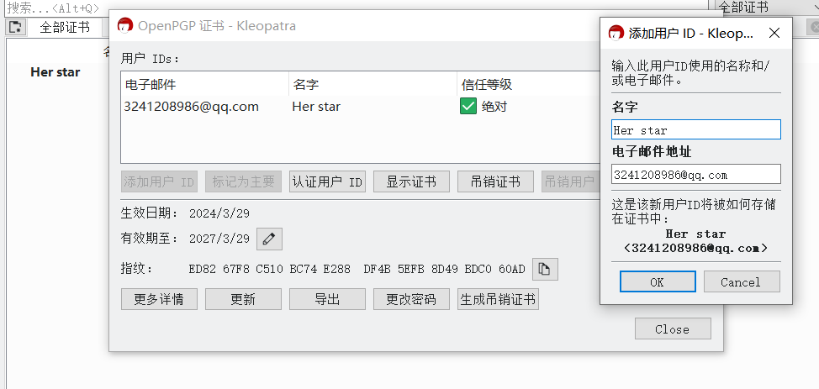
图4.1 生成公钥

秘钥导出如下图4.2所示：
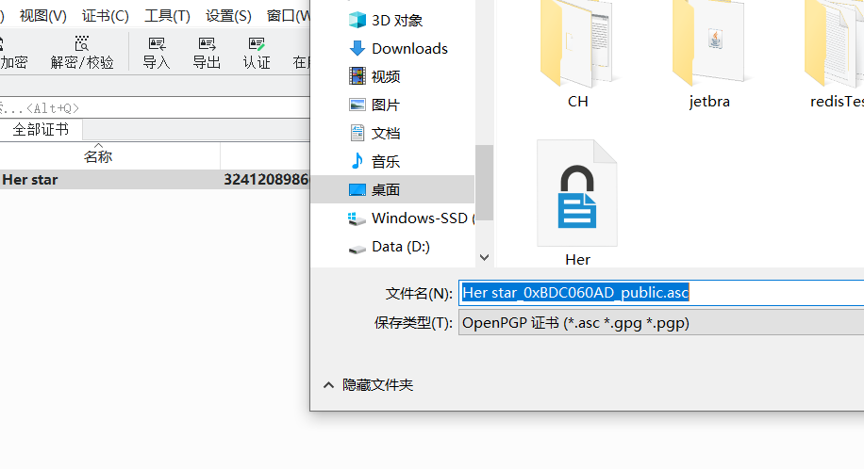
图4.2 秘钥导出

秘钥导入如下图4.3所示：
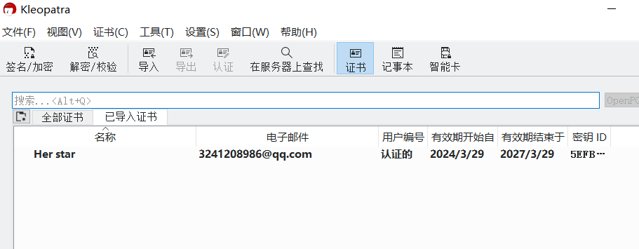
图4.3 秘钥导入

（5）邮件操作
首先需要在本机正确配置Outlook 邮件客户端如下图5.1所示：
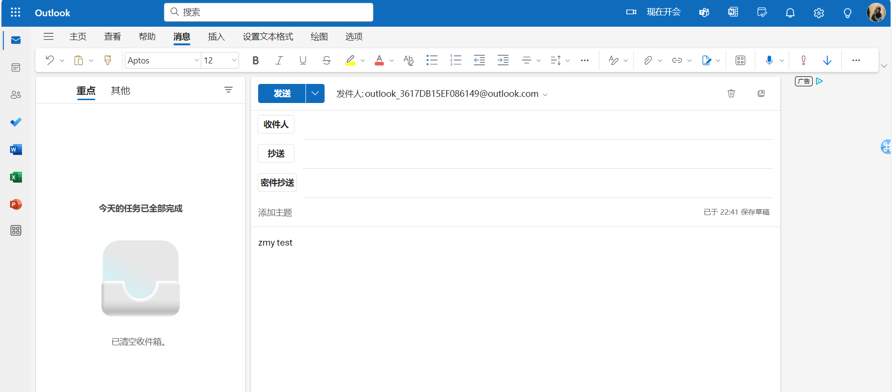
图5.1 outlook邮件客户端配置

附件和邮件内容明文如下图5.2所示：
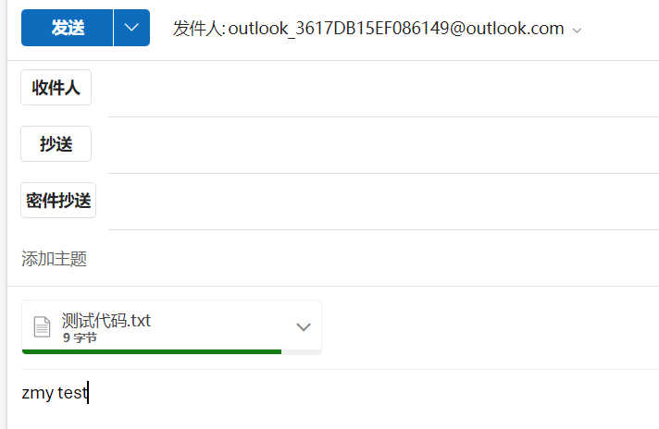
图5.2 附件和邮件内容

加密内容如下图5.3所示：
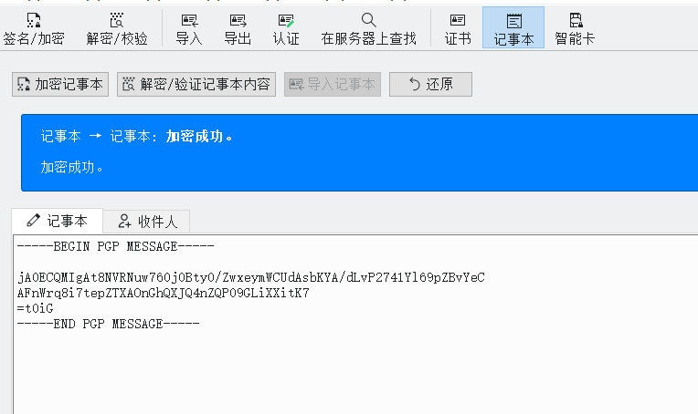
图5.3 附件和邮件内容

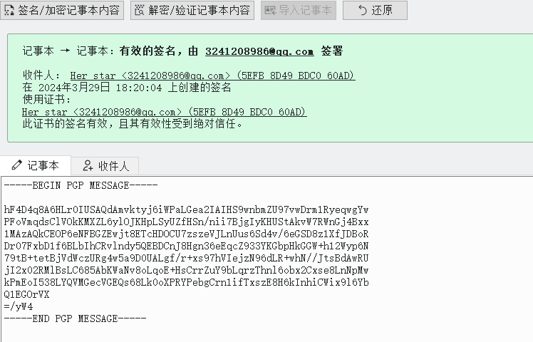
解密内容如下图5.4所示：

图5.4 附解密内容

（6）解释PGP邮件加密/解密实现原理
PGP（Pretty Good Privacy）是一种常用的邮件加密和解密方案，它使用非对称加密算法和对称加密算法的组合来实现安全的邮件通信。详细解释如下：
非对称加密（公钥加密）：
PGP使用非对称加密算法来实现密钥交换和数字签名验证。这种加密算法涉及到两种密钥：公钥和私钥。每个用户都拥有一对公钥和私钥。公钥可以被分享给其他人，而私钥则应该保持机密。
加密过程：发送方使用接收方的公钥对邮件进行加密。只有拥有相应私钥的接收方才能解密该邮件。
数字签名过程：发送方使用自己的私钥对邮件进行签名，这个数字签名可以证明邮件的真实性和完整性。接收方可以使用发送方的公钥来验证数字签名，确保邮件没有被篡改。
对称加密：
PGP使用对称加密算法来加密邮件的内容。对称加密使用相同的密钥（称为会话密钥）进行加密和解密。
加密过程：发送方生成一个随机的会话密钥，使用该密钥对邮件的内容进行加密。然后，使用接收方的公钥对会话密钥进行加密，并将加密后的会话密钥附加到加密的邮件中。
解密过程：接收方使用自己的私钥解密接收到的会话密钥。然后，使用解密后的会话密钥对邮件内容进行解密。
通过组合非对称加密和对称加密，PGP实现了安全的邮件通信。非对称加密用于安全地传输会话密钥，而对称加密用于加密邮件的内容。数字签名验证确保邮件的真实性和完整性。
需要注意的是，PGP还涉及其他技术，如哈希函数和压缩算法，用于增强安全性和提高效率。此外，PGP还使用一种称为"密钥指纹"的机制来验证公钥的真实性，以防止公钥被篡改。
总结起来，PGP邮件加密/解密的实现原理是使用非对称加密算法进行密钥交换和数字签名验证，使用对称加密算法加密邮件内容，以及其他技术来增强安全性和验证公钥的真实性。

- 实验中遇到的问题及解决（或未解决）的方案
密码学是网络安全的核心概念之一，它涉及加密、解密和数字签名等技术，用于保护通信和数据的机密性、完整性和真实性。密码学可以防止未经授权的用户访问敏感信息，确保数据在传输过程中不被篡改，并验证数据的发送者身份。在网络安全中，密码学帮助构建安全的通信渠道，防止数据泄露和恶意攻击。
PGP的工作原理：
PGP（Pretty Good Privacy）是一种常用的加密软件，采用了混合加密模型。它使用对称密钥加密和非对称密钥加密相结合的方法，实现了高效的数据加密和数字签名功能。PGP的工作原理如下：
生成密钥对：用户生成一对密钥，包括公钥和私钥。
加密：发送方使用接收方的公钥对数据进行加密，生成密文。
签名：发送方使用自己的私钥对数据进行签名，生成数字签名。
密文传输：发送方将加密后的密文和数字签名发送给接收方。
解密：接收方使用自己的私钥对密文进行解密，恢复原始数据。
验证签名：接收方使用发送方的公钥对数字签名进行验证，确保数据的完整性和真实性。
PGP的安装和使用：
要安装和使用PGP，可以使用GPG4Win软件，它提供了一个图形化界面和命令行工具。以下是使用PGP/GPG4Win软件完成的操作
(4) 密钥的管理：

生成公钥/私钥对：使用GPG4Win生成密钥对，确保设置强密码和保护私钥的安全。
密钥的导出：将公钥或私钥导出到文件中，以便与他人共享或备份。
密钥的导入：从文件中导入公钥或私钥，以便使用其加密或验证签名。
(5) 文本或文件操作：
加密/解密文本或文件：一个同学使用接收方的公钥加密文本或文件，另一个同学使用私钥解密密文，恢复原始内容。
(6) 文本或文件操作：
签名/验证文本或文件：一个同学使用私钥对文本或文件进行签名，另一个同学使用发送方的公钥验证签名的有效性。
签名/验证文本或文件（加密签名）：一个同学使用私钥对文本或文件进行签名和加密，另一个同学使用发送方的公钥解密和验证签名的有效性。
(7) pgp加密/解密/数字签名文本或文件的原理：
PGP使用非对称密钥加密算法（如RSA）来加密对称密钥，然后使用对称密钥加密实际的文本或文件。数字签名使用发送方的私钥对文本或文件的哈希值进行加密，验证时接收方使用发送方的公钥解密签名并比较哈希值，以验证签名的有效性。

